Раздаточный материал

к защите дипломной работы на тему:

"Современные тенденции развития российского банковского сектора (РБС) на примере СБ РФ"

Таблица 1.

Количество банковских филиалов по федеральным округам

Федеральный округ | на 1.01.03 | на 1.01.04 | на 1.01.05 | на 1.01.06 | на 1.01.07 | на 1.05.07
Центральный | 737 | 709 | 722 | 728 | 732 | 731
Московский регион | 303 | 292 | 282 | 292 | 283 | 283
Северо-Западный | 382 | 373 | 364 | 376 | 393 | 401
Южный | 480 | 466 | 468 | 471 | 468 | 472
Приволжский | 682 | 631 | 648 | 671 | 696 | 711
Уральский | 419 | 417 | 394 | 381 | 365 | 376
Сибирский | 417 | 417 | 433 | 452 | 418 | 416
Дальневосточный | 209 | 206 | 209 | 216 | 209 | 201
Всего по России | 3326 | 3219 | 3238 | 3295 | 3281 | 3308

Рис. 1. Показатели деятельности банковского сектора Российской Федерации, (в % к ВВП)

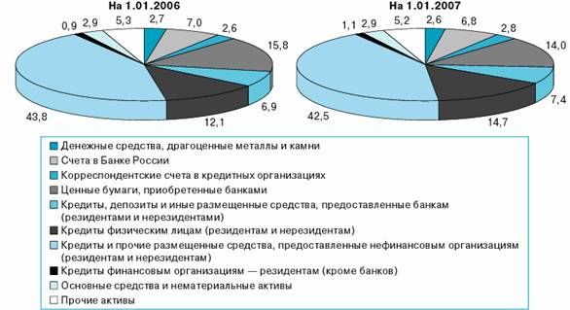
Рис. 2. Структура активов банковского сектора (%)

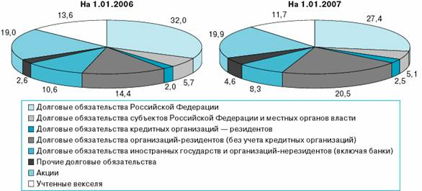
Рис. 3. Структура портфеля ценных бумаг (%)

Рис. 4. Дополнительное привлечение финансовых ресурсов ВТБ 24 (ЗАО) и ОАО Сбербанк в 2007 г.

Рис. 5. Структура карточных платежных систем в РФ в 2006 г., %

Таблица 1.
Динамика банковских услуг Чувашского ОСБ №8613 за 2004- 2005 г. г.

Показатели | 2004г. | 2005г. | Отклонение (+,-) | Темп роста, %
Общий объем принятых платежей, через учреждения Сбербанка России на территории ЧР(без налоговых платежей), млн.руб. | 1189,9 | 1313,7 | +123,8 | 110,4
Объем переводов средств физ.лиц., млн.руб. | 295,2 | 392,6 | +97,4 | 133
Внешнеторговые обороты клиентов, проводимые через Отделение, на рынке экспортно-импортных операций, млн.дол.США | 78,3 | 103 | +24,7 | 131,5
Объем операций физ лиц по покупке-продаже наличной иностранной валюты, млн.дол.США | 37,1 | 41,1 | +4 | 110,8
Доля Отделения на региональном рынке по покупке-продаже наличной иностранной валюты, % | 47,4 | 48,6 | +1,2 | -
Доля Отделения на региональном рынке по покупке наличной иностранной валюты, % | 51,7 | 50,1 | -1,6 | -
Доля Отделения на региональном рынке по продаже наличной иностранной валюты, % | 42,6 | 46,9 | +4,3 | -

Таблица 2.
Динамика развития услуг по РКО
Дмитровского отделения Сбербанка России
за 2005-2006 гг.
(млн. руб.)
Виды банковских услуг | 2005г. | 2006г. | Темп роста за отчетный период
Принято платежей населения | 671,88 | 1189,9 | 177,1%
Выполнено денежных переводов граждан, всего | 198,58 | 252,0 | 126,9%
в т.ч. срочных | 6,22 | 6,9 | 111%
Выполнено безналичных перечислений на счета граждан, всего | 6472,00 | 9060,8 | в 1.4 раза
в т.ч. заработной платы:  100,4 тыс. рабочих, служащих и работников сельского хозяйства | 2310,41 | 3040,5 | 131,6%
стипендий:  6431 студентам учебных заведений | 13,41 | 20,9 | 155,9%
пенсий и пособий:  246,2 тыс. получателей | 2036,03 | 2534,9 | 124,5%

Рис. 6. Количество клиентов Чувашского ОСБ № 8613 Сбербанка России по ЧР пользователей Мобильный банк и СБЕРКАРТ в 2005 г.

